Национальный исследовательский университет «МЭИ»

Институт Радиотехники и электроники им. В.А. Котельникова

**Расчётное задание по дисциплине «Основы компьютерного проектирования радиоэлектронных средств»**

Вариант №13

Студент:

Группа:

Преподаватель:

Москва

2018

Схема анализируемой цепи приведена на рисунке 1. В состав схемы входят 3 резистора, 2 конденсатора, 1 катушка индуктивности, источник ЭДС E и источник тока Y. Поскольку источники соединены между собой общим проводом (нижний проводник), то при расчетах будем считать эту цепь «землей» (нулевым потенциалом).

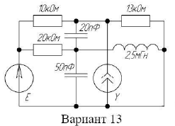

*Рис.1. Схема анализируемой цепи Вариант № 13.*

Для проведения расчетов и анализа проведем ввод схемы в программу МС10:

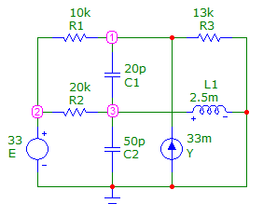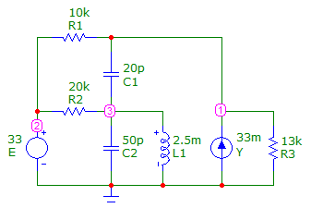

*Рис.2. Схема анализируемой цепи в МС10 Вариант № 13.*

После сбора схемы, как представлено в перечне заданий, перестроим ее для более удобного рассмотрения.

**1. Анализ цепи по постоянному току DDC (Е=33В, Y=33мА)**

Для проведения оценочных расчетов по постоянному току схема исследуемой цепи может быть существенно упрощена:

- поскольку в установившемся режиме через конденсаторы постоянный ток не протекает (сопротивление идеального конденсатора бесконечно большое), то эти элементы могут быть исключены;

- катушки индуктивности не препятствуют протеканию постоянного тока, их сопротивление близко к 0, их можно заменить отрезком проводника.

Упрощенная схема по постоянному току показана на рисунке 3.

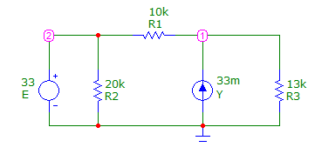

*Рис.3. Упрощенная схема по постоянному току.*

В результате схема существенно упростилась и разделилась на три зависимых контура. В первый входят источник ЭДС E и подключенный параллельно с ним резистор R2. Второй контур представляет собой соединение резисторов R1, R2 и источник тока Y. В третий контур входят источник тока Y и сопротивление R3.

Проведем расчет параметров цепи:

1) В цепи только источник ЭДС, источник тока нулевой:

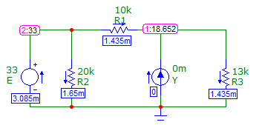

Узел 2 является точкой деления токов. В него приходит ток с источника ЭДС, и выходят 2 тока – IR2 и IR13, где IR13 – ток, проходящий через резисторы R1 и R3.

Рассчитаем ток на резисторе R2:

 мА

Рассчитаем напряжение в узле 1:

В

Теперь можно найти ток IR13:

 мА

Из условия уравнения токов, найдем ток на источнике ЭДС:

мА

2) В цепи только источник тока, источник ЭДС нулевой:

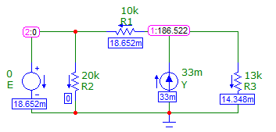

В таком случае данная схема простой делитель тока.

Узел 1 является точкой деления токов. В него приходит ток источника 33мА, и выходят 2 тока – IR1 и IR3.

Уравнение токов в цепи:

мА

Расчет токов:

мА

мА

Рассчитаем напряжение в узле 1:

В

3) В цепи и источник тока, и источник ЭДС:

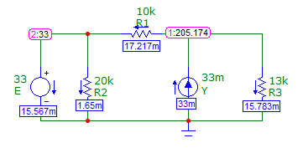

В данном случае действуют независимые источники, поэтому значения напряжений и токов будут складываться с учетом знака.

Напряжение в узлах:

В

В

Токи на элементах:

мА

мА

мА

Проверим на выполнение условие равенства токов в узле 1:

мА



Условие выполняется, значит токовый баланс соблюден.

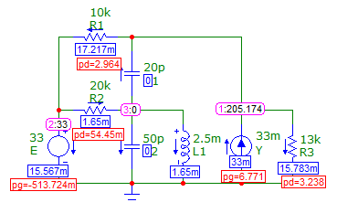

*Рис.4. Результат расчета для полной схемы*

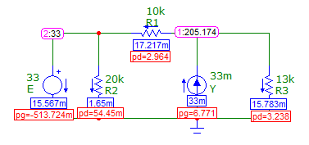

*Рис.5. Результат расчета для упрощенной схемы*

Как видим, теоретические расчеты совпали с компьютерным анализом. Токи на резисторах и напряжения соответствуют ожидаемым. Источник ЭДС имеет отрицательную мощность, из чего можно сделать вывод, что он не расходует мощность, разряжаясь, а наоборот заряжается. На источнике тока выделяемая мощность положительна. Основная мощность выделяется на резисторах R1 и R3. Это означает, что в данной схеме основным источником, который вносит вклад в работу схемы, является источник тока, который расходует свою мощность на резисторы и заряжает источник ЭДС.

Анализ в частотной области

Исключаем в схеме источник ЭДС Е. В качестве входного гармонического сигнала установим источник тока Y с амплитудой 1. Чтобы было удобнее анализировать схему, переставим элементы по-другому. Теперь мы видим, что в схеме к источнику тока Y подключена нагрузка в виде параллельного соединения резисторов R1 и R3. Конденсатор C1 и резистор R2 образует фильтр низких частот. Так же к схеме подключен колебательный контур, состоящий из емкости C1 и катушки индуктивности L1. Принципиальная схема цепи, анализируемой в частотной области, приведена на рисунке 6.

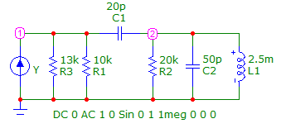

*Рис.6. Принципиальная схема цепи для анализа в частотной области.*

Проведем предварительный анализ работы этой схемы в частотной области. В схеме можно выделить следующие цепочки:

Источник гармонического сигнала Y.

Параллельное соединение резисторов R1 и R3 является нагрузкой этого источника.

Элементы L1 и С1 образуют последовательный колебательный контур со следующими параметрами:

кГц – резонансная частота

кОм – характеристическое сопротивление

– добротность контура

кГц – полоса пропускания

Видим, что добротность невысокая и чем больше будет R2, или $ρ$ будет меньше, тем выше будет добротность.

Конденсатор С1 соединяет источник тока с колебательным контуром. На низких частотах сопротивление С1 будет много больше сопротивления нагрузки – R1 и R3, следовательно напряжение будет максимально. С увеличением частоты, его сопротивление будет падать и на ВЧ напряжение упадет до минимума.

Напряжение на колебательном контуре при изменении частоты сигнала должно изменяться следующим образом:

На низких частотах (существенно меньше резонансной частоты) из-за малого сопротивления катушки индуктивности L1 напряжение близко к 0, аналогично и на высоких частотах – из-за малого сопротивления С2. Около резонансной частоты сопротивление параллельного контура большое, при этом напряжение на контуре будет максимальным. Ток на низкой и высокой частотах от источника тока проходит только через резистор R2, так как сопротивление конденсатора C2 очень большое. На средних частотах (около резонансной частоты) из-за увеличения сопротивления конденсатора нужно рассмотреть на практике как поведет себя ток.

Область частот, в которых происходят существенные изменения АЧХ, находится в диапазоне от 10 кГц до 100 МГц.



*Рис.7. Частотный анализ напряжения узлов.*

Максимум напряжение во 2 узле наблюдается на частоте 388,8 кГц.



*Рис.8. Частотный анализ токов активных сопротивлений.*



*Рис.9. Частотный анализ токов реактивных сопротивлений.*

Расчетная резонансная частота контура при моделировании составляет приблизительно 390 кГц, что не соответствует расчётным значениям. Оценим влияние конденсатора С1 на резонансную частоту колебательного контура.

**Оценка влияния конденсатора C1.**

Для оценки влияния конденсатора С1, исключим его из схемы

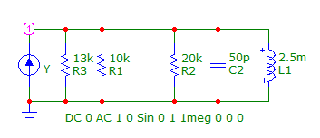

Теперь в схеме параллельный колебательный контур и нагрузка в виде параллельного соединения резисторов R1, R2 и R3.

Рассмотрим частотные характеристики для такого случая.



*Рис.10. Частотный анализ напряжения узла.*



*Рис.11. Частотный анализ токов реактивных сопротивлений.*



*Рис.12. Частотный анализ токов активных сопротивлений.*

Частотные характеристики подтвердили, что конденсатор С1 оказывает существенное влияние на нашу схему. Резонансная частота контура 450 кГц. Что совпадает с расчетным значением.

Анализ во временной области

Для моделирования работы схемы во временной области и получения переходных и импульсных характеристик в качестве входного воздействия выберем в качестве Y источник импульсного напряжения прямоугольной формы Pulse. Схему используем такую же, что и для анализа частотной области.

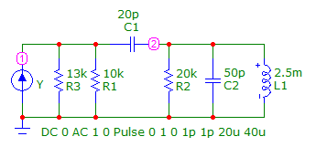

*Рис.13. Принципиальная схема цепи для анализа во временной области.*

Чтобы определить необходимые параметры источника Y и временные границы выполнения расчетов проведем предварительную оценку поведения схемы при воздействии на вход скачка тока.

Переходные процессы продолжаются в течение нескольких микросекунд.

Время импульса должно быть больше времени переходных процессов (выберем 20 мкс), задержка фронта 1 пс, длительность фронта и спада должна быть существенно меньше самых быстрых процессов в схеме. Время расчета 40 мкс.

Результаты компьютерного расчета во временной области от 0 до 40 мкс напряжений в узлах схемы и токов через элементы.



*Рис.14. Временной анализ напряжения узлов.*



*Рис.15. Временной анализ токов всех активных сопротивлений.*



*Рис.16. Временной анализ токов всех реактивных сопротивлений.*

В ходе анализа определили время завершения переходных процессов, оно составляет порядка 10 мкс. Время длительности подаваемого импульса в 20 мск оказалось достаточным, для того что бы переходные процессы успели завершиться.

Выводы:

1. Проведены полные расчеты по постоянному ток для 3 случаев: только источник ЭДС, только источник тока, оба источника. Все расчеты совпали с компьютерным моделированием.
2. Определен колебательный контур и рассчитаны его параметры. Частотные и переходные процессы элементов и узлов, составляющих этот контур определяются параметрами контура. Последовательно идущая емкость сильно влияет на контур.
3. Мощность источника ЭДС отрицательна, а тока – положительна, следовательно в схеме источник тока заряжает ЭДС.
4. Переходные процессы возникают в 2 узле схемы, на элементах колебательного контура.